DEVELOPPER LE RAPPORT AU MONDE
Le rapport à l’environnement

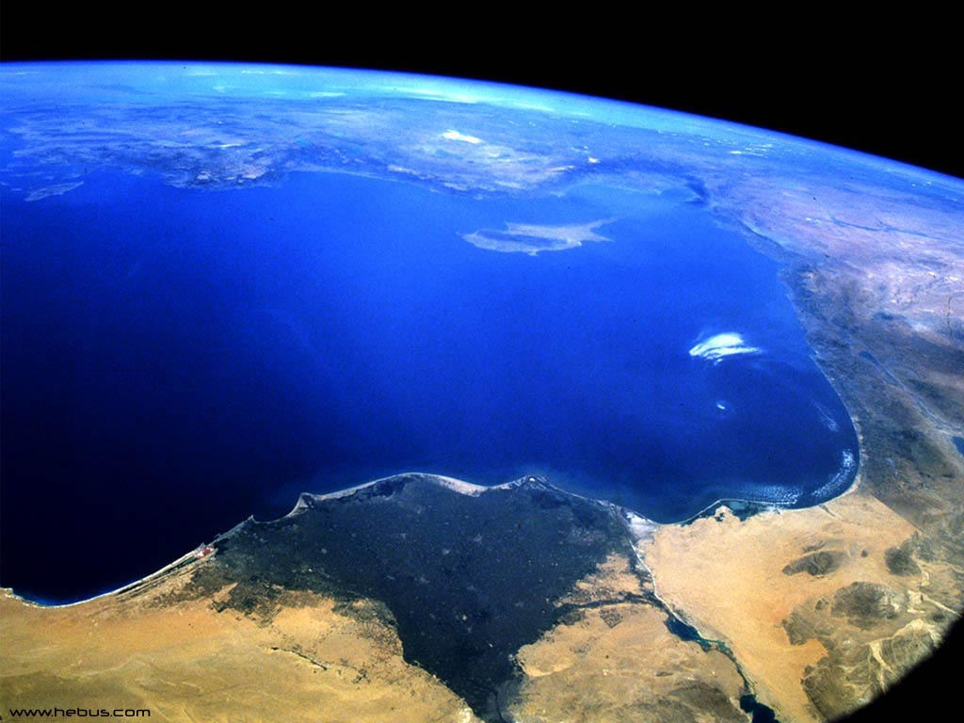

« Le monde est un endroit magnifique pour lequel il vaut la peine de se battre. »

Ernest Hemingway

- INTRODUCTION
- Analyse des images :

- Quelle image as-tu choisies et décris là brièvement.
…………………………………………………………………………………………………………………………………………………………………………………………………………………………………………………………………………………………………………………………………………………….

- Pourquoi l’as-tu choisie ?
…………………………………………………………………………………………………………………………………………………………………………

- Quel nom donnerais-tu à cette image et justifie.
……………………………………………………………………………………..
- Dans le monde qui t’entoure qu’est-ce qui t’a marqué dernièrement ?
…………………………………………………………………………………………………………………………………………………………………………..
- A ton avis quelle en est la cause ?
…………………………………………………………………………………………………………………………………………………………………………

Par groupe de deux ou trois
- Donnez trois autres catastrophes ou intervention de l’homme sur la nature qui vous ont choquées.
……………………………………………………………………………………………………………………………………………………………………………………………………………………………………………………………………………………………………………………………………………………

- Mise en commun

- Y’a-t-il des points communs ? si oui, lesquels ?
…………………………………………………………………………………………………………………………………………………………………………

- Quelle est la problématique?

- Le gaspillage humain ;
- Comment la nature est-elle vue par l’homme ?
- Avant/ Après ?
- Où en sommes-nous dans la destruction du monde ?
- Quel avenir pour ma planète ?

- Quelle est donc notre problématique ?..........................................................

- Ai-je ma part de responsabilité dans cette problématique et explique?........
…………………………………………………………………………………………
………………………………………………………………………………………….

- Une chanson pour sensibiliser…

Aux arbres citoyens de Yannick Noah
Le ciment dans les plaines  Coule jusqu'aux montagnes  Poison dans les fontaines,  Dans nos campagnes  De cyclones en rafales  Notre histoire prend l'eau  Reste notre idéal  "Faire les beaux"  S'acheter de l'air en barre  Remplir la balance :  Quelques pétrodollars  Contre l'existence  De l'équateur aux pôles,  Ce poids sur nos épaules  De squatters éphémers...  Maintenant c'est plus drôle  Puisqu'il faut changer les choses  Aux arbres citoyens !  Il est grand temps qu'on propose  Un monde pour demain !  Aux arbres citoyens  Quelques baffes à prendre  La veille est pour demain  Des baffes à rendre | Faire tenir debour  Une armée de roseaux  Plus personne à genoux  Fait passer le mot  C'est vrai la terre est ronde  Mais qui viendra nous dire  Qu'elle l'est pour tout le monde...  Et les autres à venir...  Puisqu'il faut changer les choses  Aux arbres citoyens !  Il est grand temps qu'on propose  Un monde pour demain !  Puisqu'il faut changer les choses  Aux arbres citoyens !  Il est grand temps qu'on s'oppose  Un monde pour demain !  plus le remps de savoir à qui la faute  De compter la chance ou les autres  Maintenant on se bat  Avec toi moi j'y crois  Puisqu'il faut changer les choses  Aux arbres citoyens !  Il est grand temps qu'on propose, un monde pour demain

- Quel est le sujet de cette chanson ?.....................................................................
………………………………………………………………………………………………..

- Quel message veut-il faire passer ?.....................................................................
…………………………………………………………………………………..…………..
- Dans la chanson de Yannick Noah, que fait la planète ?..................................
…………………………………………………………………………………………………………………………………………………………………………………………
- Quels sont les points communs avec les images montrées auparavant ?
…………………………………………………………………………………………………………………………………………………………………………………………
- Quel serait pour toi, chrétien, le monde ideal de demain ?
………………………………………………………………………………………………………………………………………………………………………………………………………………………………………………………………………………………………………………………………………………………………………………………………………………………………………………………………………………………………………………………………………………………………………………

- le rapport de l’homme à l’environnement : Quel avenir pour ma planète ?

- Les animaux face à l’homme…

23 000 dauphins massacrés au Japon : que se passe-t-il dans la baie de Taiji ?

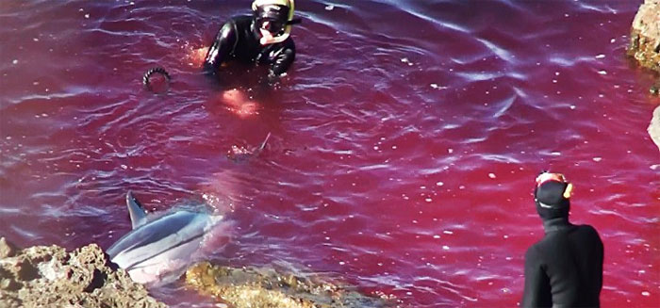La mer rouge sang à Taiji
Chaque année, des milliers de dauphins sont massacrés près de la ville de part et d'autre du Japon... En 2010, plus de 23 000 ont été tués dans un véritable bain de sang... La petite baie de Taiji est au coeur d'une tradition séculaire qui suscite une hostilité grandissante depuis qu'elle est connue du monde entier.
Petit port de l'ouest du Japon, Taiji a été rendu célèbre par le documentaire « The Cove, la baie de la honte ». Ce film, récompensé par un Oscar en 2010, a rendu public le massacre inacceptable de centaines de dauphins, pour le business du loisir.

Les dauphins sont massacrés pour le spectacle
Pour le spectacle, oui. Cette formulation peut choquer, révolter, et pourtant... Si les pêcheurs de la baie de Taiji capturent chaque année des milliers de dauphins, c'est avant tout pour satisfaire la demande qui émane des delphinariums du monde entier. Un dauphin destiné aux parcs aquatiques se revend jusqu'à 150 000 dollars !
Une vraie manne pour les pêcheurs, une activité plus que lucrative, un véritable business, entretenu par des parcs qui prétendent mener des spectacles "éducatifs"... Et dont le but avoué serait de favoriser une meilleure connaissance et une protection plus effective des dauphins et des cétacés !
Mais qu'y a-t-il d'éducatif à voir des dauphins contraints par la faim à effectuer pirouettes et pitreries ? Et surtout, comment peut-on se prétendre protecteur des dauphins sauvages quand on participe à une industrie de la captivité qui mène au massacre d'innombrables cétacés ?
Sur tous les dauphins capturés dans la baie de Taiji, une toute petite partie est sélectionnée par les dresseurs des delphinariums. Ce sont seulement les plus beaux spécimens (des femelles Tursiops Truncatus, celles qui ressemblent à Flipper) qui sont épargnés pour être revendus à des prix exorbitants.

Et la viande
Tous les autres dauphins sont ensuite rabattus dans la petite baie de Taiji situés non loin. C'est là, à l'abri des regards, qu'ils sont massacrés dans des conditions atroces, avant d'être dépecés, pesés et emballés pour finir sur les étales des marchés, dans les restaurants et même, jusqu'à il y a peu, dans les cantines scolaires de la ville... Un dauphin mort rapporte ainsi 600 $. C'est beaucoup moins qu'un dauphin captif, certes. Mais pourquoi se priver d'une source de revenus complémentaires ?
Et pourtant, la demande de viande de dauphin diminue, comme pour les baleines, et il ne reste plus qu'une centaine de personnes qui continuent cette pêche à Taiji. Mais dans le village, certains mettent toujours en avant la tradition, pour rappeler que cette pêche est vieille de 400 ans et dénoncer cet « impérialisme culturel » au nom duquel tuer des dauphins serait plus cruel qu'abattre du bétail.

La ville de Taiji va ouvrir un parc marin
Loin de stopper le massacre, la municipalité de Taiji, projette d'ouvrir un parc marin de 28 hectares d'ici 5 à 20 ans. Une partie de la baie devrait devenir une réserve, dans laquelle touristes et autres curieux pourront nager ou faire du kayak en compagnie de ces cétacés, a confirmé à l'AFP Masaki Wada, un fonctionnaire de la mairie.
Le port possède déjà une petite zone réservée avec des cétacés pour accroître le tourisme, mais "Nous voulons", poursuit M. Wada, "faire de tout le village un parc, où vous pourrez observer ces mammifères marins et aussi goûter des produits de la mer, dont du dauphin et de la baleine". Il n'est donc pas du tout question d'arrêter le massacre.
"Tout ce plan est basé sur l'idée qu'ils peuvent exploiter les dauphins et les baleines comme s'ils leur appartenaient, mais les cétacés n'appartiennent pas à Taiji !", pestait Nanami Kurasawa, qui dirige l'ONG Iruka and Kujira Action Network (IKAN, Groupe d'Action pour les Dauphins et les Baleines).
The Cove, la baie de la honte
Gardons-nous de juger hâtivement la grande majorité des Japonais qui ne sont pas au courant de ces massacres... Jusqu'à la sortie du documentaire The Cove, les médias nippons pratiquaient un black-out médiatique complet sur cette boucherie.
Les dauphins, animaux adorés dans la plupart des cultures et reconnus par les scientifiques comme les plus intelligents de la planète avec les Hommes, sont nos "frères marins", ou nos "cousins" pour reprendre le mot de Luc Besson.
A notre niveau, nous pouvons boycotter les delphinariums qui rendent esclaves et malheureux des dauphins qui sont des animaux migrateurs et sociaux et qui n'ont absolument pas leur place en captivité.

- De quoi parle le texte ? Où cela se passe-t-il ? …………………………………………………………………………………………………………………………………………………………………………………………………………………………………………………………………………………………………………………………………………………………………………………………………………………………………………………………………………………

- Est-ce un cas isolé ou est-ce fréquent avec d’autres animaux ? ……………………………………………………………………………………………

- Donne d’autres exemples du problème de destruction sur la faune ?...............
………………………………………………………………………………………………………………………………………………………………………………………………………………………………………………………………………………………

      - Quelles conséquences cela a-t-il sur la planète ?................................................
…………………………………………………………………………………………………………………………………………………………………………………………

      - Que peut-on faire pour empêcher ces massacres et avec quels moyens?
…………………………………………………………………………………………………………………………………………………………………………………………

- Les espèces invasives…

Voici quelques images, observe-les ?
.

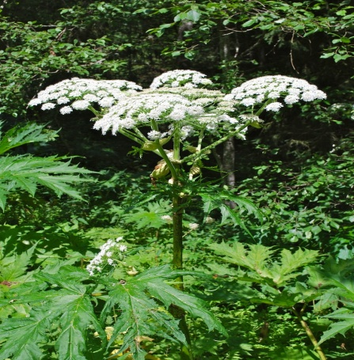
La Berce de Caucase : La berce du Caucase est une des plus grande plante herbacée d'Europe. Elle peut atteindre 4 m de haut et 10 cm de diamètre. La berce du Caucase colonise surtout les berges des cours d'eau. Utilisée comme ornementale, l'espèce est fréquente à proximité des maisons.
Espèce classée A3 (envahissement maximum) en Belgique. C'est un envahisseur très agressif partout en Europe. Etant donné sa taille imposante, l'espèce a tendance à dominer la végétation et à créer un ombrage important qui empêche les espèces indigènes de se développer. La berce du Caucase réduit la diversité en plantes et modifie la composition botanique des milieux envahis. La plante est partout présente en Belgique. Les cours d'eau sont particulièrement envahis. Elle peut également causer de graves problèmes de santé publique. Au contact de la peau, sa sève peut générer de graves brûlures.
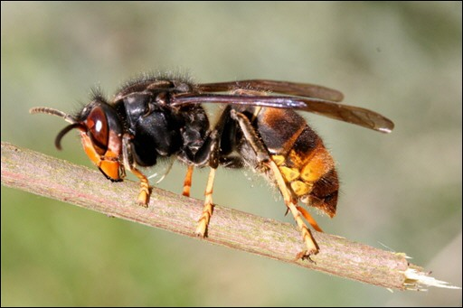
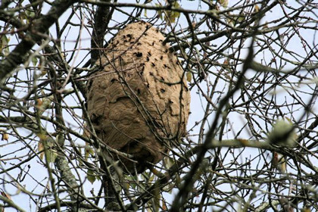 Le frelon asiatique

Il semble que l'insecte soit arrivé en France caché dans un chargement de poteries chinoises en 2004.En déballant ces poteries, la reine frelon en en profité pour s'enfuir et à partir d'elle seule, fécondée, la prolifération a commencé. Trois ans plus tard, on peut dire, que cette espèce prolifère rapidement. Il construit ses nids sphériques (de la taille d'une lessiveuse) à très grande hauteur dans les pins ou les autres arbres, hors de portée des regards, facilement à plus de 12m de hauteur ! Sa caractéristique est de s'attaquer aux ouvrières des ruches, notamment des espèces Apis mellifera et Apis cerana « notre abeille ». Selon les observations, ce frelon se positionne en vol stationnaire à l'entrée des ruches, prêt à fondre sur les abeilles. Il la saisit entre ses pattes et la tue en lui coupant la tête d’un coup de mandibules derrière sa tête avant de l’emporter dans un arbre pour la dépecer. Après lui avoir arraché les pattes et les ailes, toute chaude, il en fait une boulette qu’il emporte jusqu’au nid pour en nourrir ses larves. Il arrive à tuer et à emporter une abeille en quelques minutes. Une dizaine de frelons suffisent à condamner une ruche par leur inégalable ténacité...
Long de 20 à 25 millimètres pour les ouvrières, jusqu'à 30 mm pour les reines, Vespa velutina est un peu plus petit que son cousin Vespa crabo, jusqu'à présent seule espèce de frelon représentée en Europe de l'Ouest. Les reines frelons sont impressionnantes, d'autant qu'elles volent en faisant beaucoup de bruit (de vraies forteresses volantes !). Pour autant, l'animal est assez timide.
On les reconnaît aussi à leur thorax entièrement brun noir velouté et à leurs segments abdominaux bruns, bordés d'une fine bande jaune orangé. Seul le 4e segment de l'abdomen est presque entièrement jaune orangé, c'est par cette caractéristique que on le repère bien. Les pattes brunes, sont jaunes à l'extrémité. La tête est noire et la face jaune orangé. Cette espèce exotique est impossible à confondre avec la seule espèce de frelon vivant en France, le Frelon d'Europe, Vespa crabo, qui a le corps taché de roux, de noir et de jaune et l'abdomen jaune rayé de noir.

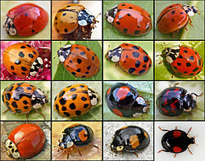 Les coccinelles asiatiques

Comme chaque année, à partir de mi-octobre ou mi-novembre, les coccinelles asiatiques envahissent nos habitations. Cette coccinelle originaire d'Asie s'est soudain acclimatée à l'Europe avant de l'envahir presque totalement et de devenir une espèce invasive.
La coccinelle asiatique a été volontairement importée chez nous en 2001, et relâchée dans la nature comme agent de lutte biologique. Elle est utilisée principalement par les horticulteurs, mais aussi par les particuliers, pour lutter contre les pucerons. Elle est extrêmement vorace et polyphage et sa fécondité est très élevée. En 2004, elle avait envahi toute la Belgique. La coccinelle asiatique pose toute une série de problème : elle représente une menace pour les coccinelles indigènes, menace l’écosystème, elle se nourrit des larves de ses congénères et peut envahir, par millier, les habitations.

      - Qu’est-ce qu’une espèce invasive ?.....................................................................
…………………………………………………………………………………..………

      - L’homme a-t-il sa responsabilité ? justifie !........................................................
…………………………………………………………………………………………………………………………………………………………………………………………

      - Quelles sont les conséquences sur l’écosystème ?...............................................
…………………………………………………………………………………………………………………………………………………………………………………………

      - Quelles sont les gestes à adopter pour réduire ces espèces ?............................
………………………………………………………………………………………………………………………………………………………………………………………….
      - Recherche trois autres espèces invasives et note-les ci-dessous ! (Devoir)
………………………………………………………………………………………………………………………………………………………………………………………………………………………………………………………………………………………

- Est-ce récurrent et justifie !..............................................................................
………………………………………….………………………………………………………………………………………………………………………………………….

- L’huile de Palme…
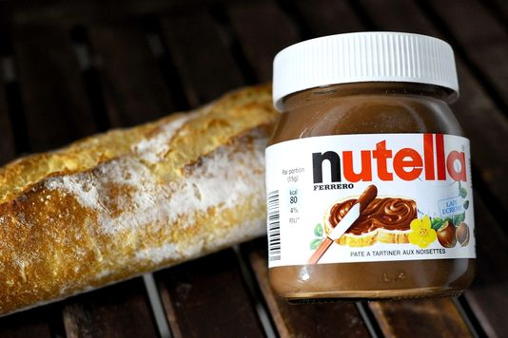
-Quelles sont les huiles utilisées pour fabriquer ce choco ?.............................................
-Est-il indiqué clairement « huile de palme » ?...
-Pourquoi ?...........................................................

      - Analyse le document suivant :

L'huile de palme, comment la reconnaître et l'éviter ?
Par Virginie Coenart , le 12 septembre 2013 à 11h16

Fortement décriée cette semaine, l'huile de palme est aujourd'hui la bête noire de nos assiettes. Voici quelques conseils pour la repérer et surtout l'éviter!
Le Conseil Supérieur de la Santé a émis lundi un avis concernant la problématique des acides gras saturés et plus particulièrement celle de l'huile de palme. Sa consommation excessive aurait des effets néfastes pour la santé, générant entre autre une hausse du taux de mauvais cholestérol et augmentant ainsi le risque d'accidents cardio-vasculaires. Il est donc recommandé aujourd'hui de limiter la consommation de ces acides gras saturés dit "athérogènes" à 8% des apports énergétiques totaux alors que le Belge en consommerait actuellement 16%.
L'huile de palme est partout!
Vouloir se passer de l'huile de palme c'est bien, mais y arriver relève souvent d'un exploit ! Elle est peu couteuse, résultat on la retrouve partout: dans les pâtisseries et gâteaux, les plats préparés, les viennoiseries, les pizzas, les chips, les quiches et pâtisseries salées, les sandwichs, les biscuits sucrés et barres céréales, dans les pâtes à tartiner ou encore dans les margarines!
Mais elle se cache également de façon beaucoup plus sournoise dans de nombreux aliments. Sa présence, par exemple, dans le lait en poudre pour bébé a de quoi inquiéter! Elle est également présente dans de nombreux additifs alimentaires, des les pains industriels, biscottes,...
En fait, il n'y a actuellement aucune obligation de mentionner le type d'huiles présentes dans les aliments. L'huile de palme est donc souvent référencée sur l'étiquette comme "huile végétale". Heureusement, une modification de la législation européenne obligera à indiquer la source des huiles à partir de décembre 2014.
En attendant ouvrez bien l'œil et méfiez-vous des aliments qui contiennent les mentions suivantes sur leurs étiquettes: Huile/Graisse/Matière grasse végétale, huile végétale hydrogénée, Huile de palme hydrogénée, Huile/Graisse palmiste, Mono- di-glycéride d'acide gras, Oléïne de palme, Stéarine de palme ou encore Sucroesters d'acides gras.
Un désastre écologique
Outre ses conséquences sur notre santé, la culture intensive de palmiers à huile est engendre une vraie catastrophe écologique. Pour permettre ces plantations, des milliers d'hectares de forêt tropicale d'Asie du Sud-Est ou d'Afrique centrale sont détruites. C'est surtout le cas en Indonésie ou en Malaisie, les deux principaux producteurs mondiaux d'huile de palme.
Pour déboiser, les forêts sont brûlées, entraînant la disparition d'espèces animales, notamment l'orang-outan. Les populations locales ne sont évidemment pas en reste... Depuis 2000, on estime que 13 millions d'hectares de forêts ont été rasés dans le cadre de la culture intensive de palmiers.

- Qu’est-ce que l’huile de palme ?.........................................................................
- Quelles sont ses différentes appellations ?.......................................................
………………………………………………………………………………………………………………………………………………………………………………………………………………………………………………………………………………
- Quelles sont ses conséquences sur la santé et pourquoi?..................................
……………………………………………………………………………………………………………………………………………………………………………………………………………………………………………………………………………………………………………………………………………………………………………………
- Quelles sont les conséquences sur l’environnement ?........................................
………………………………………………………………………………………………………………………………………………………………………………………………………………………………………………………………………………………
- Quelles sont les mesures prises par les autorités ?...........................................
…………………………………………………………………………………………………………………………………………………………………………………………

- Et toi qu’en penses-tu ?.......................................................................................
…………………………………………………………………………………………………………………………………………………………………………………………

- Le gaspillage ménager…..

Par gaspillage, on peut entendre le gaspillage alimentaire mais aussi le fait de ne pas faire attention au quotidien sur la consommation d’eau, d’électricité ou de gaz.

Le gaspillage alimentaire dans le monde

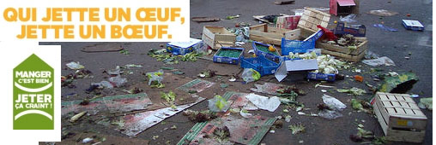

Combien d'aliments gaspillés dans le monde ?
1 300 000 000 000 kilos
Selon une analyse menée en 2011 par la FAO, on estime que la quantité de gaspillage alimentaire dans le monde s’élève à 1,3 milliard de tonnes par an, 1 300 000 000 000 kilos par an soit environ un tiers de la production totale de denrées alimentaires destinée à la consommation humaine
Au niveau mondial, 1/4 de la nourriture produite est jetée sans avoir été consommée. Des chiffres choquants lorsque l'on sait que 13% de la population mondiale souffre de sous-alimentation.
Ce gaspillage représente 750 milliards d'euros.

Une autre étude (Smil, 2010) indique que 43% seulement des produits cultivés mondialement dans un but alimentaire sont directement consommés par les humains
Que représente le gaspillage alimentaire dans le monde ?

Pour l'ensemble des pays développés, le gaspillage alimentaire est évalué entre 30 et 40% de la production de nourriture.
Dans les pays riches, le gaspillage serait essentiellement dû au circuit de distribution : les distributeurs prennent peu de risque avec les dates de préremption et jetent les produits qui ne sont visuellement pas parfaits. D’énormes quantités de nourriture sont également perdues au cours des processus de transformation des aliments,lors de leur transport, mais aussi dans nos cuisines.
Pour l'ensemble des pays développés, le gaspillage alimentaire est évalué entre 30 et 40% de la production de nourriture.
A Bruxelles le gaspillage alimentaire s'élève à 15,2 kilos/habitant/an soit près de 12% des ordures ménagères brutes et 175 euros de nourriture jetée par an directement à la poubelle.
En Grande-Bretagne, un rapport remis au Premier ministre en juillet 2008 estime qu’un tiers de l’alimentation achetée serait jeté, l’essentiel étant encore consommable. Le gaspillage final est évalué à plus de 500 euros par an et par foyer, soit 4,1 millions de tonnes de nourriture jetée. Ce qui représente 13 milliards d'euros par an et 2,4 % des émissions de gaz à effet de serre du pays.
Un quart des pertes de produits alimentaires du monde actuel serait suffisant pour nourrir les 870 millions de personnes qui meurent de faim dans le monde. Environ un huitième de la population mondiale souffrent encore de la faim -¹ .
Année après année, environ 1,3 milliard de tonnes de nourriture sont jetés parce du fait d'un stockage défectueux ou des moyens de transport inadéquats, soit parce qu'ils ne répondent pas aux exigences esthétiques des détaillants ou des consommateurs. Cela représente environ un tiers de la production alimentaire totale.
40% de la nourriture jetée, qui aurait pu être consommée, sont des fruits et légumes frais. La viande, le poisson, le pain. Les autres produits boulangers, les produits laitiers, le riz et les pâtes font également partie des denrées alimentaires les plus souvent gaspillées.
Le coût énergétique du gaspillage alimentaire
990 000 000 000
dollars de valeur alimentaire gaspillée / an
L’alimentation est une des premières sources d’émission de gaz à effet de serre. Depuis la production jusqu’au traitement des déchets, le cycle de vie de la nourriture d’un Français moyen représente environ 20% du total de ses émissions quotidiennes.
Selon le UN Food and Agriculture Organisation (FAO) éviter le gaspillage alimentaire et les pertes de nourriture représentent $990 milliards par an

- De quoi parle le texte ? ………………………………………………………….……
- Quel est le gaspillage alimentaire par an à Bruxelles ?............................
……………………………………………………………………………………………
- Quelles en sont les conséquences ?.....................................................................
……………………………………………………………………………………………
- Et toi ?...................................................................................................................
……………………………………………………………………………………………
- Quelles sont les autres formes de gaspillage ?...................................................
………………………………………………………………………………………………………………………………………………………………………………………………………………………………………………………………………………………
- Quelles sont les gestes à adopter au quotidien pour diminuer le gaspillage ? Cites-en au moins cinq.
…………………………………………………………………………………………………………………………………………………………………………………………………………………………………………………………………………………………………………………………………………………………………………………….
- Comment pourrais-tu agir toi en tant que personne pour sensibiliser tes proches ?.......................................................................................................................................................................................................................................................................................................................................................................

- Réalise un tableau récapitulatif avec les différents sujets, les conséquences sur l’homme et sur l’environnement

- L’affiche

- À l’aide du petit livret fourni, réalise une affiche avec les 10 lois de l’anti-gaspillage.
  - Illustrer chaque point à l’aide d’une image.
  - Expliquer brièvement les images.
  - Le panneau doit être lumineux et précis.
  - Le tout doit être cohérent

- Conclusion
- Comment vas-tu agir dès aujourd’hui face à cette problématique ?……………
…………………………………………………………………………………………………………………………………………………………………………………………
……………………………………………………………………………………………
- Quelle leçon as-tu tirée par rapport à ces documents ?......................................
…………………………………………………………………………………………………………………………………………………………………………………………

- Un film pour continuer….

Le film Genesis de Claude Nuridsany et Marie Pérennou
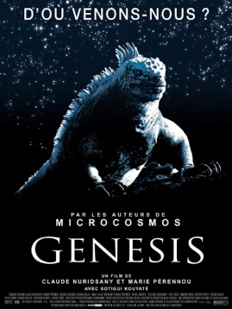

- Que raconte le film ?............................................................................................

- Quelles sont les différentes étapes dans le film ? Explique…………………….
- …………………………………………………………………………………..
- …………………………………………………………………………………..
- …………………………………………………….……………………………
- ………………………………………………………………………………….
- ………………………………………………………………………………….
- …………………………………………………………………………………..

- Résume en quelques lignes le film « Genesis »…………………………………..
………………………………………………………………………………………………………………………………………………………………………………………………………………………………………………………………………………………

- Ce film te fait-il penser à un événement dans la Bible ? ………………………

- Si oui, lequel ?.....................................................................................................

- L’ENVIRONNEMENT DE DIEU A L’HOMME

Le texte dans son contexte.
Pour comprendre, un texte biblique, il est important de connaître le type de récit que l’on va utiliser : qui l’a écrit, l’avant/l’après, son contexte historique, …

Alors complète le texte suivant :

Le premier chapitre de l’AT est la ………….
C’est un le récit de la ………………………, c’est un mythe de ……………………...
Mais qu’est-ce qu’un mythe ? Le mythe est un récit qui a existé mais qui n’a pas de prétention ni …………………… ni ………………….. C’est un récit qui se situe hors du temps. Il tente de résoudre les grandes questions de l’humanité : nos origines, la sexualité, la liberté, la violence, la mort, la création,… Le mythe dévoile un mystère sur l’humain auquel personne n’a de réponse.
Les personnages des scènes sont des personnages universels à caractère ……………………. (Adam représente tous les …………….. et Eve toutes les ……………..).
Le mythe apporte un sens à l’homme quelle que soit l’époque.
Le récit mythique nous apporte, non pas, le ……………….. des choses mais le ……………………. !
C’est pourquoi, on peut dire que la Genèse est un …………car elle s’intéresse aux origines. Elle raconte comment le monde, la terre, l’homme ou les peuples sont nés.
En racontant le « comment », cela nous interroge sur le « pourquoi » car il n’y a aucun témoin de ce qu’il s’est réellement passé. Cela va donner un …………. à l’origine et c’est pour cette raison que l’on se retrouve ici dans l’ordre de la ………….. et non de la ………………………...
Le récit de la création aurait été écrit par des prêtres au retour de l’exil à Babylone vers - 586 ACN.
A cette époque, on se pose beaucoup de questions sur les origines du monde et il y a une grande réflexion qui passe par les origines.
Les textes sacerdotaux insistent sur le fait que le Dieu d’Israël est le Dieu de toute …………………..…...

- Lis le texte suivant attentivement.

Genèse 1

1.1 Au commencement, Dieu créa les cieux et la terre.
1.2 La terre était informe et vide: il y avait des ténèbres à la surface de l'abîme, et l'esprit de Dieu se mouvait au-dessus des eaux.
1.3 Dieu dit: Que la lumière soit! Et la lumière fut.
1.4 Dieu vit que la lumière était bonne; et Dieu sépara la lumière d'avec les ténèbres.
1.5 Dieu appela la lumière jour, et il appela les ténèbres nuit. Ainsi, il y eut un soir, et il y eut un matin: ce fut le premier jour.
1.6 Dieu dit: Qu'il y ait une étendue entre les eaux, et qu'elle sépare les eaux d'avec les eaux.
1.7 Et Dieu fit l'étendue, et il sépara les eaux qui sont au-dessous de l'étendue d'avec les eaux qui sont au-dessus de l'étendue. Et cela fut ainsi.
1.8 Dieu appela l'étendue ciel. Ainsi, il y eut un soir, et il y eut un matin: ce fut le second jour.
1.9 Dieu dit: Que les eaux qui sont au-dessous du ciel se rassemblent en un seul lieu, et que le sec paraisse. Et cela fut ainsi.
1.10 Dieu appela le sec terre, et il appela l'amas des eaux mers. Dieu vit que cela était bon.
1.11 Puis Dieu dit: Que la terre produise de la verdure, de l'herbe portant de la semence, des arbres fruitiers donnant du fruit selon leur espèce et ayant en eux leur semence sur la terre. Et cela fut ainsi.
1.12 La terre produisit de la verdure, de l'herbe portant de la semence selon son espèce, et des arbres donnant du fruit et ayant en eux leur semence selon leur espèce. Dieu vit que cela était bon.
1.13 Ainsi, il y eut un soir, et il y eut un matin: ce fut le troisième jour.
1.14 Dieu dit: Qu'il y ait des luminaires dans l'étendue du ciel, pour séparer le jour d'avec la nuit; que ce soient des signes pour marquer les époques, les jours et les années;
1.15 et qu'ils servent de luminaires dans l'étendue du ciel, pour éclairer la terre. Et cela fut ainsi.
1.16 Dieu fit les deux grands luminaires, le plus grand luminaire pour présider au jour, et le plus petit luminaire pour présider à la nuit; il fit aussi les étoiles.
1.17 Dieu les plaça dans l'étendue du ciel, pour éclairer la terre,
1.18 pour présider au jour et à la nuit, et pour séparer la lumière d'avec les ténèbres. Dieu vit que cela était bon.
1.19 Ainsi, il y eut un soir, et il y eut un matin: ce fut le quatrième jour.
1.20 Dieu dit: Que les eaux produisent en abondance des animaux vivants, et que des oiseaux volent sur la terre vers l'étendue du ciel.
1.21 Dieu créa les grands poissons et tous les animaux vivants qui se meuvent, et que les eaux produisirent en abondance selon leur espèce; il créa aussi tout oiseau ailé selon son espèce. Dieu vit que cela était bon.
1.22 Dieu les bénit, en disant: Soyez féconds, multipliez, et remplissez les eaux des mers; et que les oiseaux multiplient sur la terre.
1.23 Ainsi, il y eut un soir, et il y eut un matin: ce fut le cinquième jour.
1.24 Dieu dit: Que la terre produise des animaux vivants selon leur espèce, du bétail, des reptiles et des animaux terrestres, selon leur espèce. Et cela fut ainsi.
1.25 Dieu fit les animaux de la terre selon leur espèce, le bétail selon son espèce, et tous les reptiles de la terre selon leur espèce. Dieu vit que cela était bon.
1.26 Puis Dieu dit: Faisons l'homme à notre image, selon notre ressemblance, et qu'il domine sur les poissons de la mer, sur les oiseaux du ciel, sur le bétail, sur toute la terre, et sur tous les reptiles qui rampent sur la terre.
1.27 Dieu créa l'homme à son image, il le créa à l'image de Dieu, il créa l'homme et la femme.
1.28 Dieu les bénit, et Dieu leur dit: Soyez féconds, multipliez, remplissez la terre, et l'assujettissez; et dominez sur les poissons de la mer, sur les oiseaux du ciel, et sur tout animal qui se meut sur la terre.
1.29 Et Dieu dit: Voici, je vous donne toute herbe portant de la semence et qui est à la surface de toute la terre, et tout arbre ayant en lui du fruit d'arbre et portant de la semence: ce sera votre nourriture.
1.30 Et à tout animal de la terre, à tout oiseau du ciel, et à tout ce qui se meut sur la terre, ayant en soi un souffle de vie, je donne toute herbe verte pour nourriture. Et cela fut ainsi.
1.31 Dieu vit tout ce qu'il avait fait et voici, cela était très bon. Ainsi, il y eut un soir, et il y eut un matin: ce fut le sixième jour.

Genèse 2
2.1 Ainsi furent achevés les cieux et la terre, et toute leur armée.
2.2 Dieu acheva au septième jour son oeuvre, qu'il avait faite: et il se reposa au septième jour de toute son oeuvre, qu'il avait faite.
2.3 Dieu bénit le septième jour, et il le sanctifia, parce qu'en ce jour il se reposa de toute son oeuvre qu'il avait créée en la faisant.
2.4 Voici les origines des cieux et de la terre, quand ils furent créés.

Dieu créateur

La Bible présente symboliquement l’œuvre du Créateur comme une suite de …………………de travail divin qui s’achèvent sur un repos, le ……………………….
Créé à l’image de Dieu, l’homme est le sommet de l’œuvre de la Création, laquelle lui est confiée comme un héritage.
Selon les chrétiens, dieu accorde aux hommes le pouvoir de participer librement à son projet, en leur confiant la responsabilité de rendre le monde plus humain et de le maîtriser.
Ils deviennent donc collaborateurs de Dieu, comme des gérants, des gardiens de la terre, prenant soin d’elle, pour en faire bon usage, pour eux… pour leurs enfants… et les enfants de leurs enfants.

- Qu’est-ce qu’un mythe ? (Aide toi du dictionnaire)……………………………………………

- Le texte de la Genèse est-il un mythe ? Si oui, justifie…………………………………………

……………………………………………………………………………………………………

- Quel est le rôle de ce texte ?...........................................................................................................
…………………………………………………………………………………………………………………………………………………………………………………………………………

- Souligne en vert les créations de Dieu.
- Souligne en rouge les actions des différentes journées
- Fais un résumé pour chaque jour des actions de Dieu et sa création.

 | Actions | Créations
Jour…
Jour…
Jour…
Jour…
Jour…
Jour…
Jour…

- Observe le tableau que tu as complété. De quelle manière la création s’est-elle-effectuée………………………………………………………………………….

- Quel regard Dieu porte-t-il sur son œuvre ? Explique……………………….
…………………………………………………………………………………………
…………………………………………………………………………………………
- Quelle est la situation du monde avant la première création ?.......................
…………………………………………………………………………………………..

- Comment perçois-tu le monde de Dieu ?.............................................................
…………………………………………………………………………………………………………………………………………………………………………………………
- En comparant le film avec la création de Dieu, trouves-tu des similitudes ?
Si oui, lesquels ?

Actions de Dieu | Création du monde (Film)

- Quelles sont tes conclusions ?..............................................................................
…………………………………………………………………………………………………………………………………………………………………………………………

- Mais qu’avons-nous fait de ce monde ?...............................................................
………………………………………………………………………………………………………………………………………………………………………………………….

- Mets tes idées sous forme de tableau :

Détérioration | Amélioration | Evolution

- Sur une feuille séparée, illustre chaque thème par une photo, une image, un tableau, une sculpture,…..

- La nature et l’homme dans la religion.
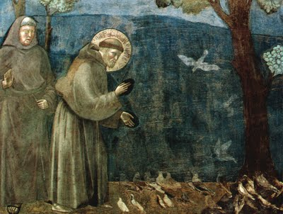
- Connais-tu cette oeuvre d’art ? si oui, justifie…………………………………….
…………………………………………………………………………………………….
- Connais-tu Saint François d’Assise ? Si oui, qui était-il ?..................................
……………………………………………………………………………………………
Voici un petit texte pour t’éclairer sur Saint François d’Assise :
Saint François d'Assise, qui es-tu ?
Né à Assise (en Italie) sous le nom de Francesco Bernardone en 1181, d'où l'appellation "François d'Assise", François est issu d'une famille riche. Fils d’un marchand de drap, Il vit comme tous les jeunes de son âge et de son époque diverses expériences : les fêtes, les escapades et même la guerre durant laquelle il est fait prisonnier et souffre de maladie. Durant sa convalescence, il ressent une insatisfaction profonde face à la vie. Il cherche, il regarde autour de lui mais il reste sans réponse...
Un jour en écoutant un passage de l'Évangile, il lui vient une réponse à ce qu'il cherche : passer sa vie à aimer toute la création. Il transforme alors sa vie, il se fait pauvre, se soucie d'annoncer les messages de joie, d'espoir et d'amour contenus dans la Bible, et de porter la paix aux gens et à toute la Création. Il s'habille d'un vêtement gris et se ceint la taille d'un cordon. Il porte ainsi le vêtement du pauvre de son époque.
Toute sa vie, il fait la promotion de la solidarité aux pauvres, aux démunis, aux marginalisés. Il dénonce les injustices et s'oppose à toute appropriation. C'est dans la prière qu'il trouve toute sa force pour aimer et pour aider les autres. Un jour, il réalise que toute la Création forme une grande famille, une sorte de fraternité universelle. Il invite tous les humains à l'amour mutuel et au respect de notre mère la Terre, notre sœur la Lune, notre frère le Soleil...
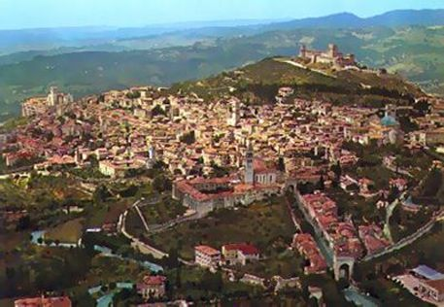
ASSISE - Panorama aérien
Au terme de sa vie, il rédige ce qu'on appelle le "Cantique du frère Soleil" qui est l'aboutissement de ses enseignements sur le respect et l'amour que tous les humains doivent porter envers toutes les créatures de Dieu. Il rejoint ainsi les préoccupations de ceux et celles qui se soucient de la défense de la nature, des animaux et de l'environnement. C'est d'ailleurs pourquoi, en 1979, il est proclamé "patron des écologistes".
Après sa mort, l'Église le reconnaît comme "saint", c'est-à-dire comme un homme dont les vertus peuvent être un exemple pour tous : aimable, pacifique, pieux, humble, fraternel, juste. Depuis le 13ème siècle, des milliers d'hommes et de femmes (la famille franciscaine) suivent ses traces en se laissant inspirer par son style de vie. C'est donc dire que même huit siècles plus tard, François d'Assise a encore quelque chose à dire à nos sociétés à travers des hommes, des femmes, à travers nous, à travers toi..
François d'Assise, un saint ami des bêtes
Texte de Roland Bonenfant, ofm.
Saint François d'Assise (1182-1226), populairement appelé le "Saint aux oiseaux" au siècle du romantisme, est renommé depuis toujours pour son amour extraordinaire des animaux: oiseaux, poissons, fourmis, abeilles, lapins, agneaux, loups.
Pourquoi les aimait-il ? D'abord, parce qu'ils sont créatures de Dieu. Il se plaisait à les appeler "frères" et "sœurs", puisqu'ils ont pour origine le même Créateur. On dit qu'il avait une prédilection pour les animaux souffrants et pour ceux, qui, comme les agneaux, lui rappelaient le Sauveur.
L'amour de François pour les animaux est à situer dans le contexte de sa vie: le Petit Pauvre d'Assise avait appris à s'émerveiller de tout, au terme de sa découverte du Seigneur. Son fameux poème, le "Cantique des Créatures", chante le Créateur de tous les êtres. C'est à cause de cette attention générale à notre "sœur notre Mère la Terre", qu'il a été proclamé "patron céleste des écologistes", le 29 novembre 1979.
Saint Bonaventure écrit à ce sujet:
"À force de remonter à l'Origine première de toutes choses, il avait conçu, pour elles toutes, une amitié débordante...À la Portioncule, on offrit à l'homme de Dieu une brebis, qui suivait les frères à la chapelle, et qui, - sans avoir été dressée,- faisait la génuflexion, poussait quelques bêlements devant l'autel de la Vierge, se prosternait à l'élévation... À Greccio, un lièvre préférait venir se blottir sur la poitrine de François, qui le caressait affectueusement...
Près de Venise, les oiseaux faisaient un tel vacarme durant la prière des frères que François les fit taire jusqu'à la fin des Laudes. Ils lui obéirent...À Sienne, un faisan reprit à manger et à battre des ailes en compagnie de François. À l'Alverne, les oiseaux étaient si nombreux autour de sa cellule qu'il interpréta cette farandole comme un appel à résider à cet endroit. Un faucon réveillait François pour la prière...
À Greccio, où la ville était aux prises avec les meutes de loups féroces et la grêle qui ravageait les vignes, François appela tout le monde à la conversion, -c'était le prix à payer pour être délivrés de ces fléaux. Les habitants de la ville furent témoins de la marche du saint dans la forêt, pour aller au devant du méchant loup, qui mit sa patte dans la main de François, après s'être engagé par pacte à ne plus faire de mal à personne."
De nombreux autres récits parlent de l'attention de frère François pour les vers de terre, les fourmis, les abeilles, les araignées, les cigales, toutes sortes d'oiseaux (rossignols, hirondelles, tourterelles, rouge-gorge, alouettes, corneilles), les lapins, les chevaux, les ânes, les chevreuils et les renards...
Photo de François Fortier
Savais-tu que...
Le savez-vous ? Depuis le XIXe siècle, tous les Papes ont encouragé la protection animale:
"Le monde animal, comme toute la création, est une manifestation de la puissance de Dieu, de sa sagesse et de sa bonté, et comme tel, mérite le respect de l'homme. Tout désir inconsidéré de tuer des animaux, toute inhumanité, toute cruauté ignoble envers eux doivent être condamnés...L'Église Catholique s'efforce d'exercer son influence sur les individus et l'opinion publique pour assurer l'acceptation de ces principes".
(Pie XII, aux représentants des sociétés protectrices internationales, novembre 1950)
En 1979, le Pape Jean-Paul II a officiellement proclamé saint François d'Assise Patron Céleste des écologistes.
"Il m'est agréable de me trouver avec vous, méritants écologistes, et volontiers je vous adresse mon encouragement pour l'œuvre que vous accomplissez pour la sauvegarde du patrimoine de la nature et la protection des animaux...Que le Seigneur vous assiste et vous accorde d'abondantes récompenses dans votre noble et méritoire engagement".
(Jean-Paul II, aux représentants des sociétés protectrices italiennes, novembre 1981).

- Quel était son vrai nom et d’où était-il originaire ?............................................
……………………………………………………………………………………………
- A quelle époque vivait-il ?....................................................................................
- Quelle était sa classe sociale ?.............................................................................
- Que lui arrive-t-il au cours de sa vie ?.................................................................
…………………………………………………………………………………………….
- Quel est son mode de vie après sa reconversion ?..............................................
…………………………………………………………………………………………….
- Comment le proclame-t-on ?................................................................................
…………………………………………………………………………………………….
- Quel rapport avec notre sujet de leçon ?.............................................................
…………………………………………………………………………………………….

- Le cantique de frère soleil de Saint François d’Assise
Le cantique de frère soleil de saint François d’assise, ou cantique des créatures, est considéré comme un des premiers joyaux de la littérature italienne naissante.

Le cantique des créatures
écrit par saint François d'Assise en 1225
Très-Haut, tout-puissant et bon Seigneur, à vous appartiennent les louanges, la gloire et toute bénédiction ; on ne les doit qu'à vous, et nul homme n'est digne de vous nommer.
Loué soit Dieu, mon Seigneur, à cause de toutes les créatures, et singulièrement pour notre frère messire le soleil, qui nous donne le jour et la lumière ! Il est beau et rayonnant d'une grande splendeur, et il rend témoignage de vous, ô mon Dieu !
Loué soyez-vous, mon Seigneur, pour notre sœur la lune et pour les étoiles ! Vous les avez formées dans les cieux, claires et belles.
Loué soyez-vous, mon Seigneur, pour mon frère le vent, pour l'air et le nuage, et la sérénité et tous les temps, quels qu'ils soient ! Car c'est par eux que vous soutenez toutes les créatures.
Loué soit mon Seigneur pour notre sœur l'eau, qui est très utile, humble, précieuse et chaste !
Loué soyez-vous, mon Seigneur, pour notre frère le feu ! Par lui vous illuminez la nuit. Il est beau et agréable à voir, indomptable et fort.
Loué soit mon Seigneur, pour notre mère la terre, qui nous soutient, nous nourrit et qui produit toutes sortes de fruits, les fleurs diaprées et les herbes !
Loué soyez-vous mon Seigneur, à cause de ceux qui pardonnent pour l'amour de vous, et qui soutiennent patiemment l'infirmité et la tribulation ! Heureux ceux qui persévéreront dans la paix ! Car c'est le Très-haut qui les couronnera.
Soyez loué, mon Seigneur, à cause de notre sœur la mort corporelle, à qui nul homme vivant ne peut échapper ! Malheur à celui qui meurt en état de péché ! Heureux ceux qui à l'heure de la mort se trouvent conformes à vos très saintes volontés ! Car la seconde mort ne pourra leur nuire.
Louez et bénissez mon Seigneur, rendez-lui grâces, et servez-le avec une grande humilité !

- Souligne en vert toutes les phrases qui parlent de la nature.
- Pour chaque élément, indique ce qu’admire Saint François et ce qu’il en dit.

- Rappelons-nous des images que nous avons vues au début de la séquence et comparons-les avec ce que pense Saint François.
Saint François | Aujourd’hui

- Réalise ton propre cantique (poème) sur la beauté de la nature et sur ce qu’elle est en train de devenir sous forme d’un petit livret.

9) Conclusion

Pour les …………………………………………, …………………. a créé le monde visible dans toute sa richesse, sa diversité et son organisation. La ………………………présente symboliquement l’œuvre du …………………… comme une suite de ……………………..jours de travail divin qui s’achève sur un …………………….. du ………………………………………. jour.
Quand ils lisent les écritures, autre nom donné à la Bible, les chrétiens reconnaissent que Dieu à créé le monde à partir de rien et que celui-ci n’est pas le produit d’un hasard, ou d’un destin aveugle. Les chrétiens croient que le monde est né de la volonté de Dieu qui a voulu faire participer les êtres vivants à leur environnement.
L’organisation du monde et ses lois physiques sont étudiées par les savants. La …………………………….. essaie de décrire et de comprendre le monde qui entoure les êtres humains. La ………………………………………., quant à elle, peut les éclairer sur la raison d’être de cet univers. Foi chrétienne et science ne sont donc pas opposées : leurs bus sont différents. Pour le croyant, la beauté et la création reflète l’infinie beauté du ………………………………………...
Elle doit inspirer le respect de l’homme et l’inciter à comprendre, faire connaître et protéger le monde qui l’entoure.
Créer à l’…………………………………….. de Dieu, l’…………………………….. est le sommet de l’œuvre de la création, laquelle lui est offerte, comme un héritage qui lui est destiné et confié : « l’éternel Dieu prit donc l’homme pour l’installer dans le jardin d’………………………………………., pour qu’il le cultive et veille dessus. »
Selon le chrétien, Dieu accorde aux hommes le pouvoir de participer librement à son …………………………………. en leur confiant la …………………………………………….de rendre le …………………………………………. plus humain et de le maîtriser.
Ils deviennent donc ……………………………………………………. de Dieu, comme des gérants des gardiens de la terre, prenant soin d’elle pour en faire bon usage, pour toutes les générations à venir. Les chrétiens se sentent ……………………………………….. avec d’autres hommes pour la protection de la planète. Ils cherchent ensemble des attitudes plus justes et plus respectueuses à l’égard de l’……………………………………………..
Les chrétiens affirment que l’homme est appelé à respecté ce qui est petit, faible, précaire pour maintenir l’équilibre de la nature. Cela invite à agir dans l’environnement par des gestes simples et concrets (tri des déchets, refus du gaspillage, achat réfléchechi,…).
La nature n’est pas un réservoir inépuisable. La foi renforce l’engagement des chrétiens par rapport à l’environnement. Ils pensent que les hommes ont une responsabilité comme consommateur, citoyen, acteur au sein de la société.

- SYNTHESE
La synthèse sera réalisée en individuel.
Je ferais faire un « voyage imaginaire » aux élèves, sur une musique relaxante. En partant de la création de Dieu jusqu’ au monde tel qu’il est aujourd’hui.
Ils devront mettre sur une feuille ce qu’ils ont vu et imaginé en écrivant la synthèse sous forme de lettre écrite à un ami.
Elle doit contenir les deux visions.
Il doit exister un lien entre les deux visions.
La lettre doit contenir min 10 lignes

………………………………………………………………………………………………

